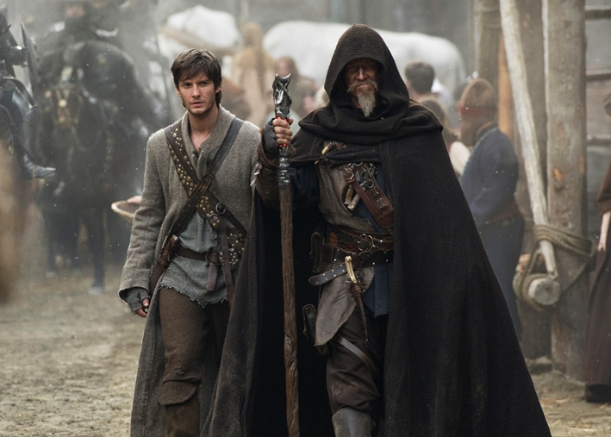
Sedmý syn
(The Seventh Son)
Premiéra: 8. 1. 2015

UIP/Universal, USA, 2014
Režie: Sergej Bodrov
Scénář: Charles Leavitt, Steven Knight
Kamera: Newton Thomas Sigel
Hudba: Marco Beltrami
Hrají: Jeff Bridges, Ben Barnes, Julianne Moore, Alicia Vickander, Djimon Honsou
V českém znění: Zlata Adamovská, Jiří Štěpnička, Ondřej Brzobohatý, Kateřina Peřinová, Michal Holán, Bohdan Tůma, Miroslava Součková, Vladimír Kudla

Tváří v tvář zlu naplň svůj osud
Síly dobra a zla odnepaměti svádějí válku o naši planetu. Příběh Sedmého syna se odehrává v dobách, kdy kladní hrdinové už skoro leželi na lopatkách a zoufale čekali na legendárního hrdinu, který by je spasil. Režisér Sergej Bodrov natočil film jako napínavé epické fantasy, v němž proti mečům, odvaze a odhodlání stojí mocná černá magie a armáda nestvůr.
Rytíř John Gregory (Jeff Bridges) byl posledním žijícím členem řádu válečníků, kteří po staletí chránili svět před silami temna. Byl to on, kdo jim mohl zasadit smrtelnou ránu, když ulovil Královnu čarodějnic (Julianne Moore). Stačilo ji zabít. On se do ní místo toho zamiloval a místo smrti pro ni zvolil vězení, z něhož nebylo úniku. Pouze zdánlivě. Mocná čarodějka hnaná nenávistí se dokázala dostat na svobodu a teď shromažďuje armádu svých věrných, aby se pomstila za své pokoření, a to nejen Gregorymu, ale všem, kteří stojí na jeho straně. Aby Gregory nebyl na svůj boj sám, musí najít mýty opředeného Sedmého syna, muže s mimořádnými schopnostmi. Měl by jím být Tom Ward (Ben Barnes), jenže mladý farmář jako legendární válečník rozhodně nevypadá a moc toho na první pohled neumí. V jeho rodokmenu se však skrývá tajemství, které Gregorymu naznačuje, že se přece jen nemýlil. Společně se vydávají na pouť po podivuhodných krajích, během níž čelí čím dál těžším nepřátelům, které proti nim Královna čarodějnic posílá ve snaze získat čas. Čas k tomu, aby její rostoucí moc byla neporazitelná.
Režisér Sergej Bodrov si vydobyl renomé historickým dramatem Čingischán, ale producent Basil Iwanyk z Legendary Pictures na něj vsadil proto, aby evropský režisér vnesl do poněkud sterilního fantasy žánru jiný přístup. „O filmu jsme se bavili s mnoha režiséry, ale Sergej nás svým originálním přístupem dost ohromil. Především díky němu bude Sedmý syn v rámci svého žánru něčím skutečně výjimečným,“ říká Iwanyk.

Přístupnost: pro všechny
Žánr: dobrodružný/ fantasy
Verze: český dabing (2D a 3D), anglicky s českými titulky (2D, IMAX 3D)
Stopáž: 103 min
Formát: 2D a 3D DCP, IMAX 3D
Monopol do: 8. 1. 2018
Propagace: plakáty A1, plakáty A3, fotosky, tisk, rozhlas, internet
Programování: Zuzana Černá, tel: 582 365 576, GSM: 602 836 993, cerna@cinemart.cz

